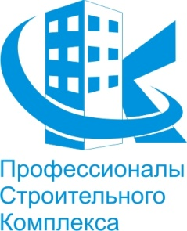 | УТВЕРЖДЕНО:  Общим Собранием членов  Некоммерческого партнерства  по содействию в строительстве «ПРОФЕССИОНАЛЫ СТРОИТЕЛЬНОГО КОМПЛЕКСА»  Протокол № 24 от «15» мая 2017 г.

Изменения
в Положение о Совете Некоммерческого партнерства по содействию в строительстве «ПРОФЕССИОНАЛЫ СТРОИТЕЛЬНОГО КОМПЛЕКСА»
утвержденное на общем собрании членов НП ПСК 20.04.2017 г. (Протокол № 23)

Внести изменения в Положение о Совете Некоммерческого партнерства по содействию в строительстве «ПРОФЕССИОНАЛЫ СТРОИТЕЛЬНОГО КОМПЛЕКСА», утвержденное на общем собрании 20.04.2017 г. (Протокол № 23) в следующей редакции:
1. Изложить пункт 3.3. Положения в следующей редакции:
«3.3. Совет Партнерства возглавляет Председатель, который, из числа членов Совета Партнерства, избирается тайным голосованием Общим Собранием членов Партнерства сроком на 2 (Два) года, и действует на основании Протокола его избрания.»

2. Изложить пункт 2.1. Положения в следующей редакции:
«2.1. К компетенции Совета Партнерства относятся:
1) утверждение стандартов и правил Партнерства, утверждение которых не относится к исключительной компетенции Общего собрания членов Партнерства, утверждение внутренних документов Партнерства, внесение в них изменений;
2) создание специализированных органов Партнерства, утверждение положений о них и правил осуществления ими деятельности;
3) утверждение повестки Общего Собрания членов Партнерства;
4) назначение аудиторской организации для проверки ведения бухгалтерского учета и финансовой (бухгалтерской) отчетности Партнерства, принятие решений о проведении проверок деятельности Президента Партнерства;
5) принятие решения о вступлении в члены Партнерства или об исключении из членов Партнерства по основаниям, предусмотренным Уставом Партнерства и внутренних документов Партнерства;
6) решение иных вопросов, которые не составляют исключительную компетенцию Общего Собрания членов Партнерства или Президента Партнерства.»

г. Москва
2017 г.

